**Teoria dos Grafos para a Computação**

**Fundamentos Básicos:**

Grafos são estruturas matemáticas que representam relações binárias entre elementos de um conjunto finito. Em termos gerais, um grafo consiste em um conjunto de vértices que podem estar ligados dois a dois por arestas. Se dois vértices são unidos por uma aresta, então eles são vizinhos. É uma estrutura fundamental para a computação, uma vez que diversos problemas do mundo real podem ser modelados com grafos, como encontrar caminhos mínimos entre dois pontos, alocação de recursos e modelagem de sistemas complexos.

Existem dois tipos de grafos:

Grafo direcionado:

-Existem loops;

-Existem arestas paralelas.

Grafo simples:

-Não existem loops;

-Não existem arestas paralelas;

Há diversas maneiras de armazenarmos grafos em computadores. A estrutura de dados usada dependerá tanto da estrutura do grafo quanto do algoritmo utilizado para manipulá-lo. Teoricamente, podemos dividir grafos entre estruturas do tipo lista e matriz, mas em aplicações reais, o melhor tipo de estrutura é uma combinação de ambos os modelos.

**Exemplos de uso:**

**Inteligência Artificial:**

O teorema de grafos é amplamente utilizado na área de inteligência artificial e machine learning para desenvolver a estrutura de tomada de decisão.

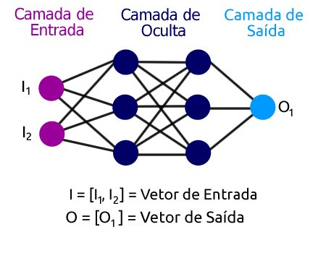

**Robótica:**

Outra área que explora bastante o teorema de grafos é a robótica, utilizando o mesmo para a tomada de decisão dos robôs e para o planejamento de movimento usando grafos de pontos de movimento.

**Aluno:** Alysson Luiz da Silva

**Turma Front-End**

**Gravatá, 11 de Outubro de 2022**